BULLETIN COMMUNAL N°15
VILLERS-FAUCON/SAINTE-EMILIE
SEPTEMBRE 2018

Chers administrés
Déjà septembre et la rentrée : retour de vacances pour ceux qui ont eu le plaisir de partir, reprise du travail pour d’autres, mais aussi rentrée des classes pour grands et petits.
Rentrée scolaire cette année le 3 septembre.
Ce bulletin n°15 relate la vie de notre village, et les évènements qui ont marqué l’été, ainsi que nos projets.
C’est un grand plaisir de vous retrouver après cet été caniculaire qui marquera l’été 2018.
Espérons que l’arrière-saison soit tempérée, modérément humide, afin de nous amener en douceur vers l’hiver.
Parenthèse sportive et parce qu’il en faut pour tout le monde : le 15 juillet 2018 la France est championne du monde de foot : 4 buts à 2 contre la Croatie. Bravo à ces joueurs qui nous ont fait vibrer, et nous ont apportés ce grand moment de plaisir partagé.

EVENEMENTS RECENTS

Du 25 au 28 juin :
Travaux de voirie : Les travaux concernant la réfection des trottoirs rue de Saint-Quentin ont débuté aux alentours du 25 juin. A l’heure actuelle, tout est terminé et les riverains satisfaits.

8 JUIN :
Cérémonie commémorative de la journée nationale d’hommage aux morts pour la France de la guerre d’Indochine.

18 JUIN :
Cérémonie commémorative de l’Appel du Général De GAULLE du 18 juin 1940.

21 juin :
Le club des Aînés a invité ses adhérents autour d’un buffet campagnard, préparé par le traiteur Ydron. Ce fut un moment propice à la convivialité.

30 juin :
Rencontre inter-chorales
Deux chorales, celle de Proville « la clef des champs » et celle d’Epehy «le cœur de Sophie » sont venues interpréter des chants de la variété française en l’église Notre-Dame de l’Assomption. Le public s’est régalé en écoutant ces chansons intemporelles telles que : « la mauvaise réputation » de Georges Brassens ou « Il en faut peu pour être heureux » de Terry Gilkyson.
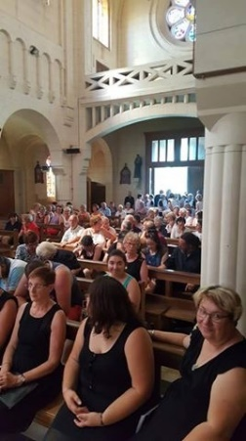

7 juillet :

Le loto-quine organisé par l’association « les 3 p’tites mains » a connu son succès habituel. De nombreux lots sont venus récompenser les joueurs assidus. La bonne ambiance était également de la partie.
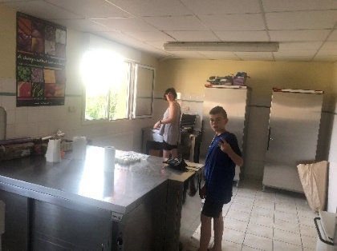
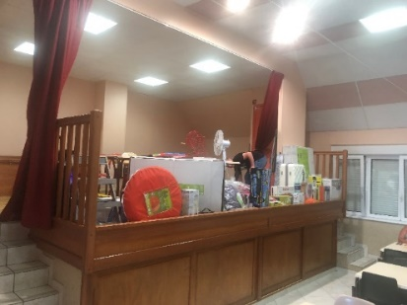

13 et 14 juillet :
La Fête Nationale des 13 et 14 juillet a débuté le soir du 13 par la traditionnelle retraite aux flambeaux. Musique, rires d’enfants joyeux et temps clément ont participé largement à ce moment festif. Le verre de l’amitié offert par le comité des fêtes a terminé la soirée dans une chaude ambiance, tout le monde étant réuni au bar « chez MARIE ».

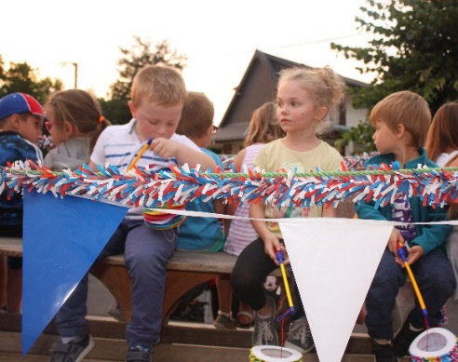

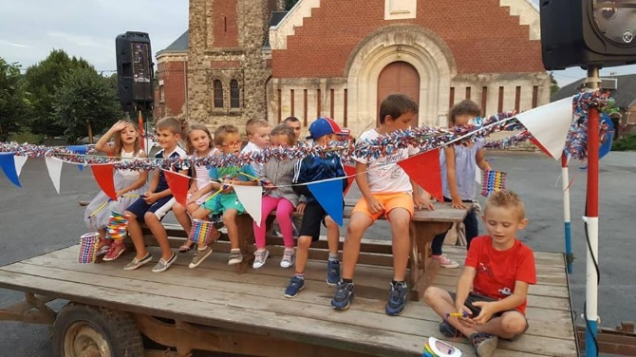

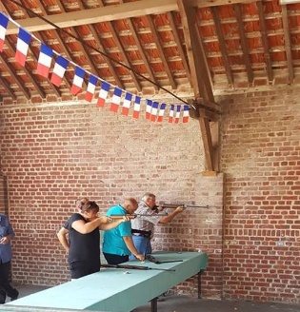
Le 14 juillet a retrouvé son ambiance habituelle dès 10 heures du matin pour le concours de tir à la carabine organisé par l’association des anciens élèves avec les récompenses remises le soir même.
Cette année, tous les participants de la fête étaient réunis sur le site de l’école : sous le préau ainsi que dans la cour.

Le club des aînés a proposé des grilles de loto et des pâtisseries ainsi que des boissons au profit de leur association. Merci à tous ces bénévoles que nous avons eu le plaisir de retrouver tout au long de l’après-midi.
Pour les enfants, ce jour de Fête Nationale a débuté par un défilé gai et coloré avec le concours des vélos fleuris, une fois de plus, difficile de les départager… c’est pourquoi cette année, ils étaient tous exaequo.
Merci aux mamans pour tout ce travail, et pour ce moment de fraîcheur et d’harmonie, continuez pour notre plus grand plaisir, et le vôtre !

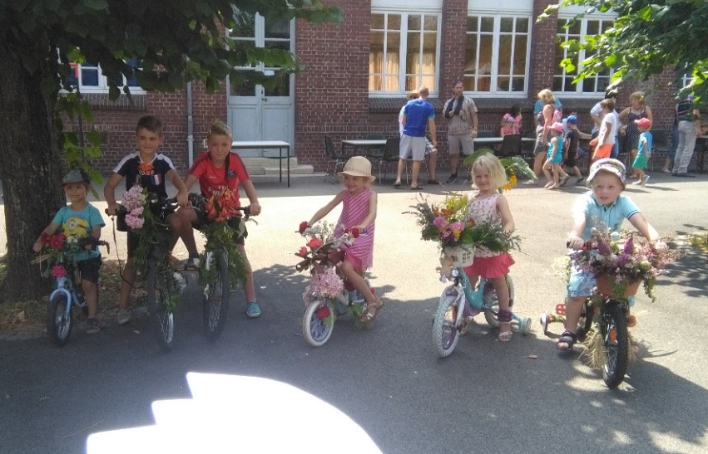
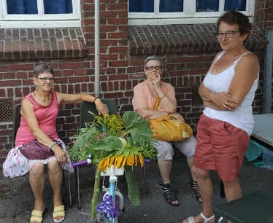

Divers jeux ont parallèlement animé l’après-midi, amusement garanti comme en témoignent les différentes photos.
Vers 18 heures, le ciel s’est paré de « bleu-blanc-rouge » lorsque des ballons ont été lâchés par nos administrés, accompagnés des petits et des grands.
En fin de journée, sous le préau de la cour de récréation, tous les participants à cette belle fête ont pu se rassasier et se désaltérer grâce à l’apéritif de l’amitié offert par le comité des fêtes et la municipalité.

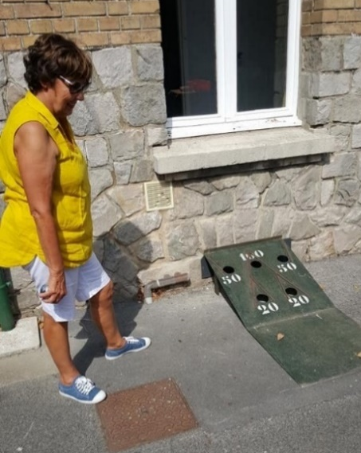
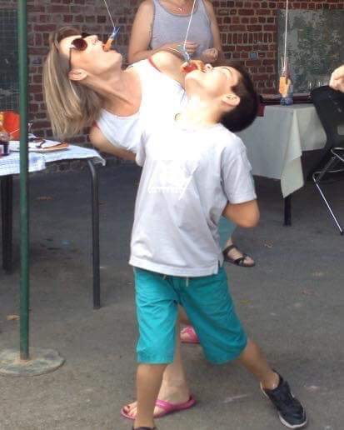

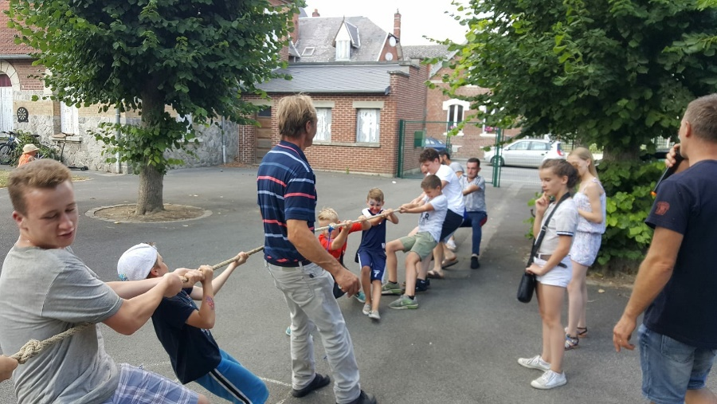

9 juillet au 3 août :
14 enfants étaient inscrits à l’accueil de loisirs organisé par VACANCES PLURIELLES.
Ces petits vacanciers ont pu goûter aux jeux d’expression, aux activités manuelles, aux ateliers cuisine mais aussi aux sorties comme : la plage à Saint-Quentin, le centre équestre d’EPEHY, le parc ASTERIX…

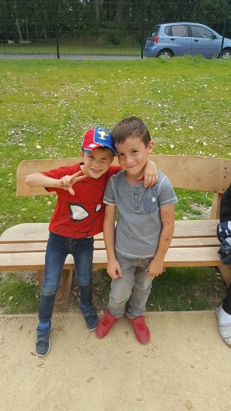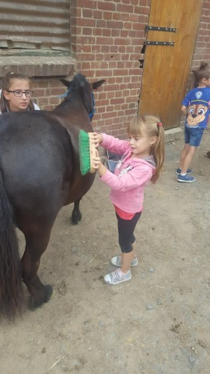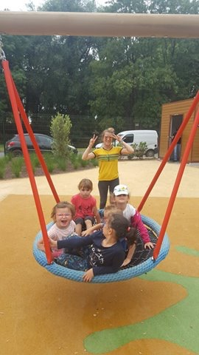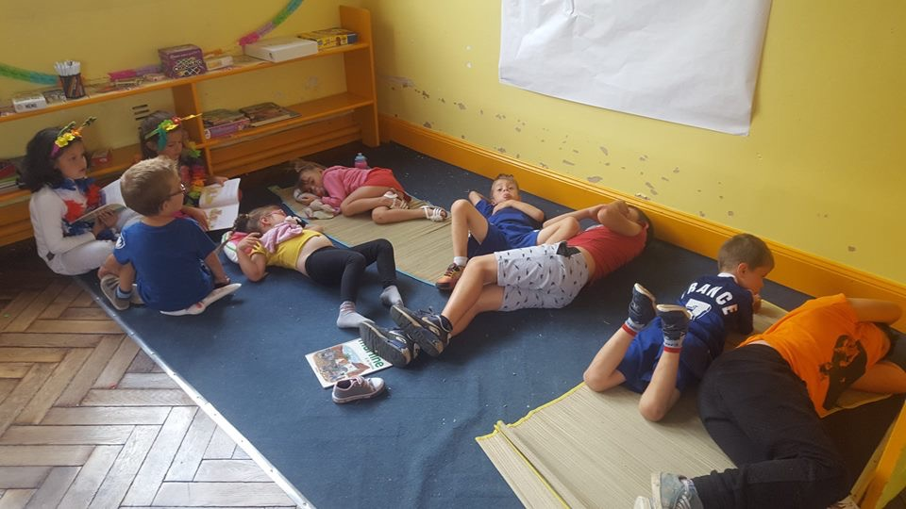

3 août :
L’association « les 3 pt’ites mains » a organisé une sortie au parc Walibi en Belgique. Le bus était complet, et toutes les familles ravies.

Samedi 18 août, dimanche 20 août et lundi 21 août : La fête communale
Notre traditionnelle fête de village a débuté samedi aux aurores, par la mise en place de la réderie et, l’accueil des participants, ainsi que des premiers curieux. Dommage qu’elle n’ait pas connu son succès de fréquentation habituelle, et ce malgré une météo clémente.
Vers 17 heures, Madame le Maire et les membres de son Conseil, ont eu le plaisir de distribuer aux enfants du village des jetons : de petits manèges, d’auto-tamponneuses et de tirs à la carabine. C’est alors que les premiers « flonflons » de la fête ont fait écho dans le village.

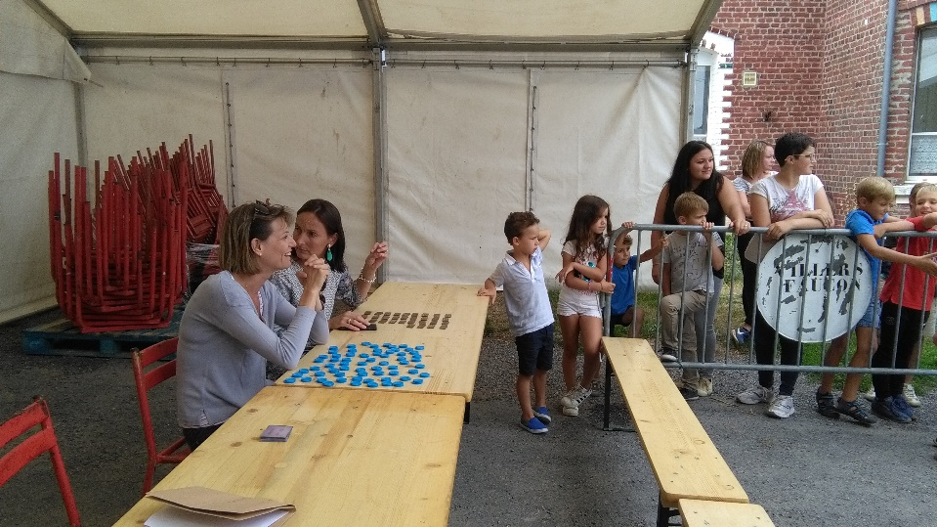

Parallèlement à ces activités, la friterie installée près du barnum a permis de se restaurer et le bar, tenu par le comité des fêtes, de se désaltérer.
Pour clore ce samedi, un feu d’artifice coloré, tiré par « SARL PYRO CREATION » de SAULT LES RETHEL, a ravi petits et grands.

Le dimanche après-midi, la fête foraine a battu son plein autour des manèges, des auto-tamponneuses, des tirs à la carabine, de la pêche aux canards mais aussi des stands de confiserie : nougats, bonbons, pommes d’amour et glaces.
Pendant ce temps, pour d’assidus danseurs et sous le chapiteau, un thé dansant animé par l’orchestre « Basile music »est venu dégourdir, au son d’une musique variée et de toutes les époques, cette joyeuse bande.
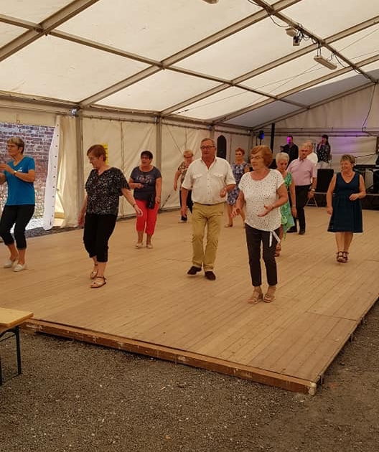

Les échassiers de la compagnie « La Boussole » ont animé joyeusement notre fête, déambulant tout l’après-midi sur les différents sites.
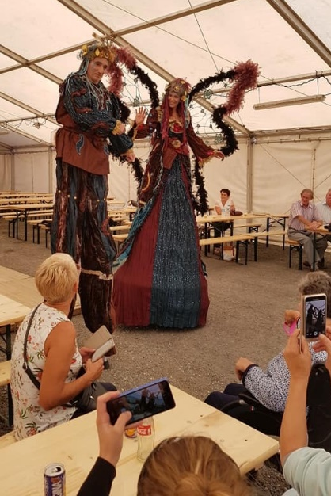
La friterie privée, ainsi que le bar toujours tenu par le comité des fêtes ont accompagné cette journée.

Enfin dernière journée, le lundi après-midi un concours de belote organisé par le Comité des fêtes, animé par Georges BASSETTE et Frédéric SYLVESTRE a réuni 14 équipes motivées, de nombreux lots ont été distribués.

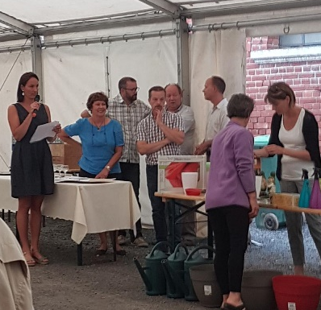
Le lundi soir, récompense des maisons fleuries autour du pot de l’amitié. Les participants à ce sympathique concours, ont eu le plaisir de se voir attribuer leur lot bien mérité. Les maisons étant bien fleuries, ce fut un régal pour la vue et l’ambiance général du village.

Merci à l’équipe : conseillers, agents municipaux, bénévoles, qui ont monté, démonté le chapiteau, hélas, si peu nombreux.
L’entretien des lieux fréquentés tout au long de ces 3 jours est irréprochable, un grand merci aux agents communaux.
Reprise du club des ainés :
Le club des aînés a repris ces activités le 23 août 2018 .Comme les autres années cette rencontre a lieu un jeudi sur deux de 14h à 18h, autour de jeux de cartes, de boules, et de rencontres amicales. Venez les rejoindre, le club est accessible dès 60 ans. Pour tous renseignements, vous pouvez vous adresser à M Jean-Paul RICHARD.

1 er SEPTEMBRE :
Amélie MAINBERTE a organisé le 1 er vide-dressing de l’association qu’elle a lancée récemment nommée « le cinquième Mousquetaire ». De nombreux habitants sont venus la rencontrer et l’encourager. Bonne continuation à elle et à son association. (PHOTO DU COURRIER PICARD)

Lundi 3 septembre :
Rappel : suivant la convention relative à l’aménagement du territoire scolaire en date du 19 juillet 2016, signée pour 3 années, une fermeture de classe est intervenue cette année au vue de l’effectif de 14 élèves.
C’est ainsi que nos 14 petits de maternelle, ont fait leur rentrée des classes à Villers-Faucon le 3 septembre 2018. M CHATELAIN en est le chargé de direction et Delphine ODELOT, l’ATSEM.
Les horaires de l’école sont identiques à l’année précédente : 8h45-11h45/13h30-16h30.
Un nouveau règlement intérieur de la cantine, de l’étude surveillée et du périscolaire 2018-2019 a été établi. Une charte du temps de restauration vient compléter l’ensemble.
Jeanine DUSEVEL assurera la garderie de 7h15 à 8h 30/16h30 à 18h 30 ainsi que la cantine.
Les repas seront toujours livrés par le traiteur Dreux.
Quant aux plus grands, accueillis à Roisel, dans le Regroupement Pédagogique Scolaire Intercommunal bénéficient des mêmes prestations que l’an dernier avec les horaires d’école suivants : 8h35-12h05/ 13h40-16h10.

BONNE RENTREE SCOLAIRE A TOUS
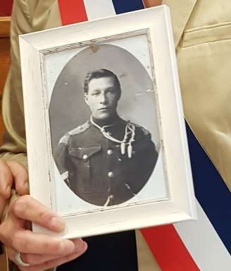8 SEPTEMBRE :
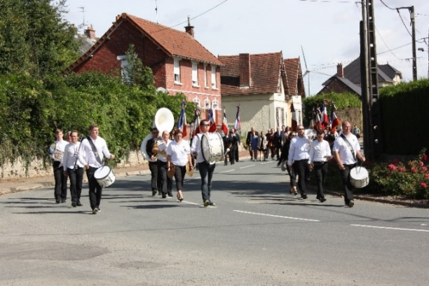
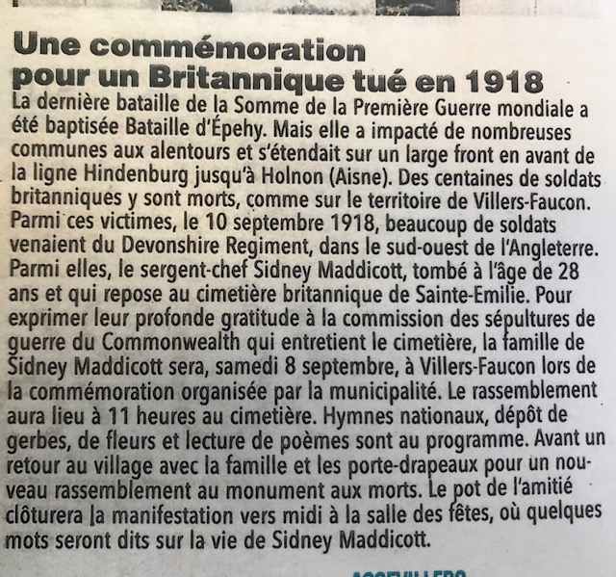

8 septembre :
Barbecue à la salle polyvalente organisé par l’association des anciens élèves afin de récompenser les valeureux tireurs « du dimanche ». En effet, chaque dimanche matin du 27 juillet au 02 septembre à 10h30, on peut venir s’entraîner au tir à la carabine sous le préau de l’école de Villers-Faucon. Pour clore ces journées, une soirée autour d’un barbecue réunit les heureux participants dans un moment de rencontre et d’amitié. D’intéressants et nombreux lots sont distribués. Venez nombreux nous rejoindre le carton est au prix de 1 €.

16 septembre :
Ouverture de la chasse. Bonne saison à tous !

18 septembre :
La campagne a débuté le 18 septembre. La canicule n’a en rien altéré la qualité et la quantité betteravières, le rendement est bon. Bon courage, et bon sucre.
A NOTER :
La Sucrerie de Sainte-Emilie a investi dans une nouvelle installation de production d’énergie (vapeur et électricité) plus respectueuse de l’environnement car utilisant du gaz naturel à la place du fioul lourd.
23 septembre :
L’association les 3 « p’tites mains » a organisé son incontournable loto-quine doté de gros lots tels qu’un lave-vaisselle ou un sèche-linge. Animation réussie !

FLASH INFO
EOLIENS
Production du parc éolien de Montagne Gaillard (demande d’insertion au bulletin communal provenant d’ALIX RIEDEL en date du 20 juillet 2018)
En 2017, les huit éoliennes d’EPEHY et VILLERS-FAUCON ont produit environ 34 millions de kWh. Cela représente la consommation électrique d’environ 26 000 habitants (hors chauffage). A titre de comparaison, la Communauté de Communes de la Haute-Somme compte environ 30 000 habitants. De manière générale, les éoliennes des Hauts-de-France ont produit plus qu’en 2016 grâce à des conditions météorologiques favorables et ont couvert 11,7% de la consommation régionale.
Saviez-vous que l’éolien crée des emplois dans les territoires ?
Du développement à la maintenance, en passant par la construction et les bureaux d’études, les emplois liés aux parcs éoliens sont variés et correspondent à des profils différents : technicien, conducteur de travaux, ingénieur électrique, juriste, cartographe… En tout, ce sont plus de 1 500 emplois, souvent non délocalisables, répartis dans les Hauts-de-France (en 2016).
A savoir :
Sachez que les employés communaux ont reçu une formation leur permettant de vérifier le bon raccordement des particuliers au réseau public d’assainissement. Ce contrôle est tout à fait gratuit pour la population.

LINGETTES
RAS LA CUVETTE
Comme à chaque édition du bulletin communal nous revenons sur le problème de l’utilisation des lingettes ou plutôt LEUR ELIMINATION !
En effet, nous rappelons que les lingettes (lingettes pour bébés, corps, visages, fesses, lingettes intimes, tampons, serviettes périodiques mais aussi couches, pansements et autres, ainsi que les lingettes ménagères) NE DOIVENT PAS ETRE JETEES DANS LES TOILETTES.
Sachez qu’elles arrivent directement aux pompes d’assainissement s’y accumulant et formant des bouchons, stoppant le fonctionnement de ces dernières jusqu’à l’intervention d’un technicien.
Comptant sur votre civilité, seul moyen dans l’immédiat d’éviter les pannes récurrentes de nos pompes et SURTOUT d’éviter des frais supplémentaires à l’ensemble de la population, nous vous invitons à jeter à la poubelle appropriée vos lingettes usagées.
DEVRONS-NOUS ENCORE EN REPARLER…

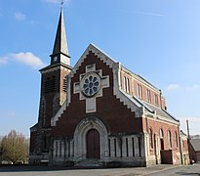
EGLISE ET BENEVOLES
Suite au bulletin du mois de mai, nous vous rappelons que nous sommes toujours à la recherche de bénévoles pour l’entretien régulier de l’église. Merci de vous faire connaître auprès du secrétariat de mairie.
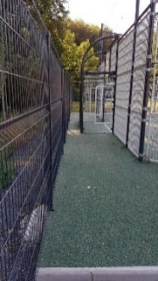
CLOTURE DU CITY STADE
Une clôture de protection sur le site du city-stade a été posée il y a quelques semaines, le protégeant de toutes intrusions et sécurisant ses abords. L’engazonnement est prévu en automne.

ABOIEMENT DES CHIENS
Incivilité : Comment pourrions-nous régler les aboiements intempestifs de nos gentils compagnons ? A signaler beaucoup de plaintes déposées en mairie. Des solutions simples et naturelles existent dans les commerces (exemple : collier, spray à la citronnelle, etc…)

11 NOVEMBRE : Commémoration de l’Armistice de 1918.
10H : rassemblement devant le monument aux morts
10h15 : cérémonie, dépôt de gerbes de fleurs
10h45 : cortège, dépôt de gerbes de fleurs aux deux cimetières britanniques.
11h15 : à la salle polyvalente, vin d’honneur offert par la municipalité.

11 novembre :
Dès 12H, à la salle des fêtes repas « BOUDIN » organisé par l’UNC.

18 novembre :
Le traditionnel repas des aînés aura lieu le dimanche 18 novembre 2018 à la salle des fêtes avec un repas servi par le traiteur Ydron. Venez nombreux vous amuser avec nous.

5 DECEMBRE : Journée nationale d’hommage aux morts pour la France de la guerre d’Algérie et des combats du Maroc et de la Tunisie.
11h : Rassemblement devant le Monument aux Morts.
11h15 : Cérémonie, dépôt d’une gerbe de fleurs.
11h30 : A la salle polyvalente, vin d’honneur offert par la municipalité.

15 DECEMBRE :
-Le samedi 15 décembre à partir de 15h à la salle des fêtes, nous aurons le plaisir de vous inviter à une boum et une distribution de jouets. Sont invités tous les enfants de la commune de 0 à 12 ans.
-Ce même jour, afin de poursuivre notre tradition et avec beaucoup de plaisir et de bonne humeur, les colis des aînés seront disponibles autour d’un accueil « café-brioches ».Sachez que ces colis élaborés par le Pays d’OC de Péronne seront distribués qu’aux personnes ne pouvant se déplacer. Nous demandons aux personnes valides, leurs familles ou voisins d’avoir la gentillesse de venir ce jour-là ou la semaine suivante en le récupérant au secrétariat de mairie.

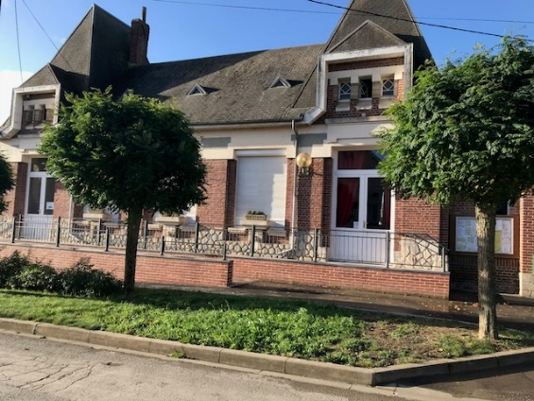
SECRETARIAT DE MAIRIE :
LUNDI : 14h30-18h30
MARDI ET JEUDI : 13h30-17h30
VENDREDI : 8h-13h

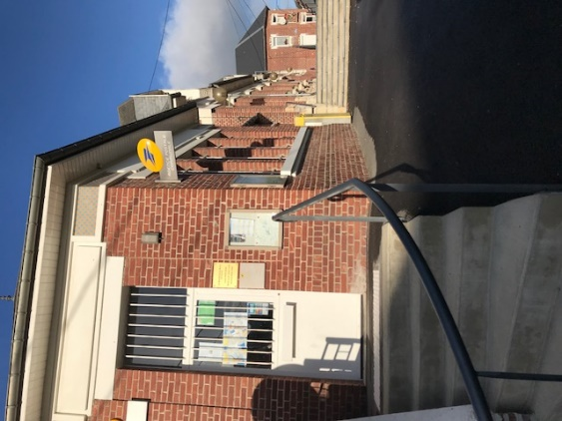
AGENCE POSTALE COMMUNALE :
LUNDI : 8h30-12h et 13h30-15h30
MARDI ET JEUDI : 9h-12h
VENDREDI : 9h-12h30

Conclusion
Terminons ce bulletin par l’épisode caniculaire de cet été 2018.
Si la dernière canicule remonte à l’été 2003, celui de cet été est l’un des deuxièmes les plus torrides depuis 1900, avec des relevés de température avoisinant les 40° dans le Nord du pays. Toutes les précautions sanitaires ont été déployées et la population semble ne pas avoir trop souffert de cette forte chaleur. Par contre, de nombreux orages plus ou moins violents ont éclaté. Nous ferons cet automne, voire cet hiver, le bilan sur les récoltes.

Revenant à l’instant présent et pour conclure ce bulletin, sachez que toute notre bonne volonté a été mise à l’élaboration de ces pages. Aidez-nous à l’améliorer ci besoin.
Le prochain bulletin paraîtra au cours du mois de janvier.

A BIENTOT

Rédaction
Impression
Diffusion
Mairie de VILLERS-FAUCON

